 |  |  |  |  | KUZLX00PEGF1
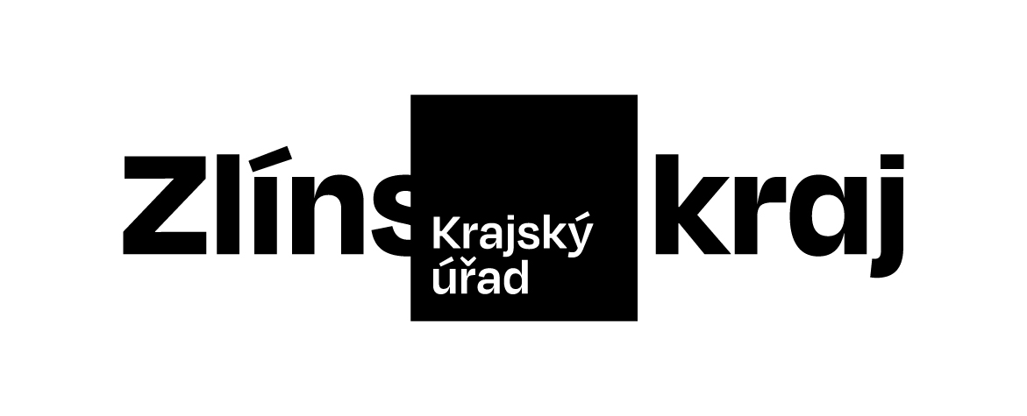 |  | Objednávka č. OBJ/0963/2024/PERS |  | *KUZLX00PEGF1*
Odběratel: | Zlínský kraj
 | Odbor PERS
 | Tř. Tomáše Bati 21
 | 761 90 Zlín
 | IČO: 70891320, DIČ: CZ70891320
Bankovní účet odběratele: | 272034810/0300
Dodavatel: | PROakce, s.r.o.
 | Lány 961
 | 76361 Napajedla
 | IČO: 02075377, DIČ: CZ02075377
Bankovní účet dodavatele: | 2700470678/2010
Předpokládaná cena včetně DPH: | 69 000,00 Kč
Objednáváme u Vás podle platných zákonných směrnic o odběru, dodávce zboží a službách, tyto dodávky:
Vzdělávací akce - Teambuilding pro zaměstnance KÚZK
Termín: 14.6.2024, Sazovice
Dodání do: 14.06.2024
Na daňovém dokladu (faktuře) uvádějte vždy:
• číslo této objednávky
• splatnost |  |  | 21 dnů | od data vystavení daňového dokladu (faktury)
Objednávku prosím potvrďte a přiložte k daňovému dokladu (faktuře).
Daňové doklady (faktury), u kterých nebudou splněny shora popsané požadavky, budou dodavateli vráceny.
Místo: |  | Zlín
Vystavil: |  | Lapčíková Jana Bc.
Datum, podpis a razítko odběratele: |  |  |  |  | …………………………………………………
 |  |  |  |  | Taťáková Michaela Bc.
Dodavatel prohlašuje, že:
• | nemá v úmyslu nezaplatit daň z přidané hodnoty u zdanitelného plnění podle této smlouvy (dále jen „daň“),
• | mu nejsou známy skutečnosti, nasvědčující tomu, že se dostane do postavení, kdy nemůže daň zaplatit a ani se ke dni podpisu této smlouvy v takovém postavení nenachází,
• | nezkrátí daň nebo nevyláká daňovou výhodu,
• | úplata za plnění dle smlouvy není odchylná od obvyklé ceny,
• | úplata za plnění dle smlouvy nebude poskytnuta zcela nebo zčásti bezhotovostním převodem na účet vedený poskytovatelem platebních služeb mimo tuzemsko,
• | nebude nespolehlivým plátcem,
• | bude mít u správce daně registrován bankovní účet používaný pro ekonomickou činnost,
• | souhlasí s tím, že pokud ke dni uskutečnění zdanitelného plnění nebo k okamžiku poskytnutí úplaty na plnění, bude o dodavateli zveřejněna správcem daně skutečnost, že dodavatel je nespolehlivým plátcem, uhradí Zlínský kraj daň z přidané hodnoty z přijatého zdanitelného plnění příslušnému správci daně,
• | souhlasí s tím, že pokud ke dni uskutečnění zdanitelného plnění nebo k okamžiku poskytnutí úplaty na plnění bude zjištěna nesrovnalost v registraci bankovního účtu dodavatele určeného pro ekonomickou činnost správcem daně, uhradí Zlínský kraj daň z přidané hodnoty z přijatého zdanitelného plnění příslušnému správci daně.

Datum, podpis a razítko dodavatele: | …………………………………………………
 | jméno a příjmení

